附件4
报名考试费缴纳流程

正常操作流程
操作角色：教学点招生人员 帐号：fjdzs
1）登录系统，并打开报名信息列表；点击【现场报名】或者【老生报读新专业】打开报名信息详细页面；如果是网上报名，则点击操作列的【核对】；
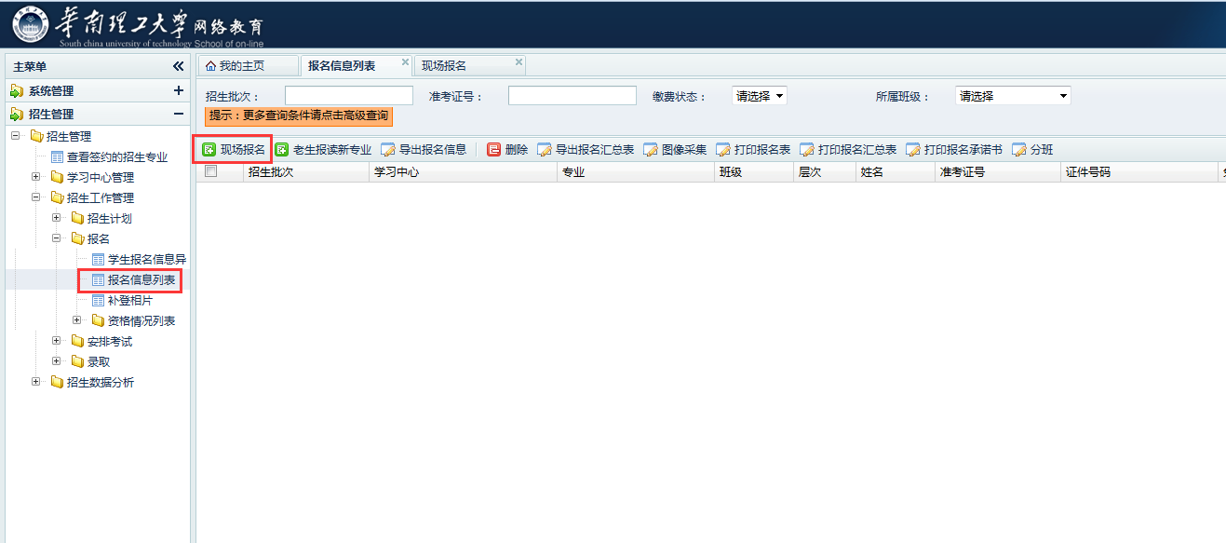
2）填写详细的报名信息后；
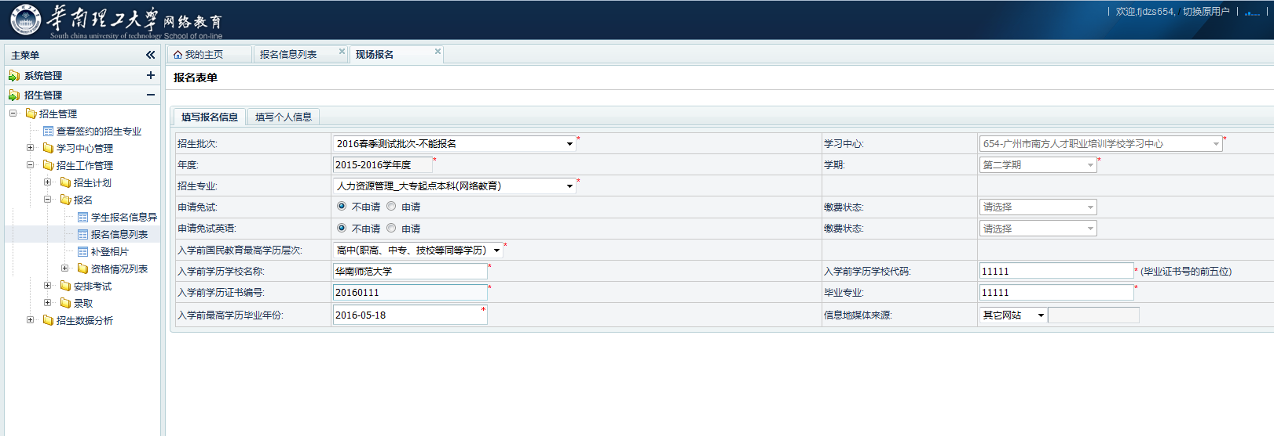
3）弹出提示保存成功，是否马上缴费页面，点击【确定】；
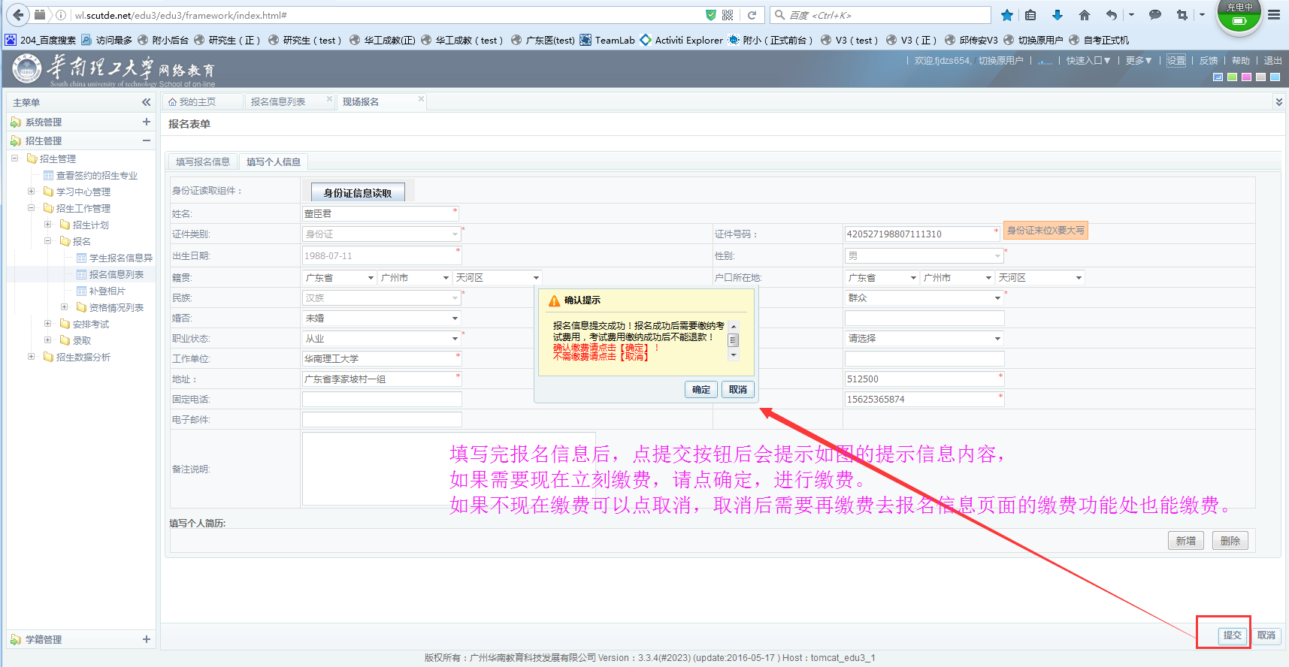
4）弹出支付宝缴费页面，需缴纳74元报名考试费；通过扫二维码或者登录支付宝缴费，成功后系统显示缴费成功。
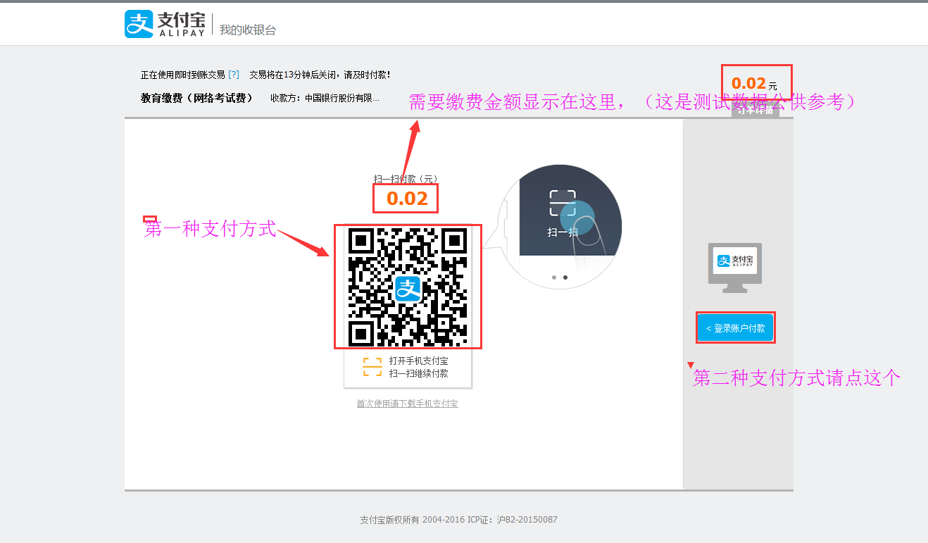
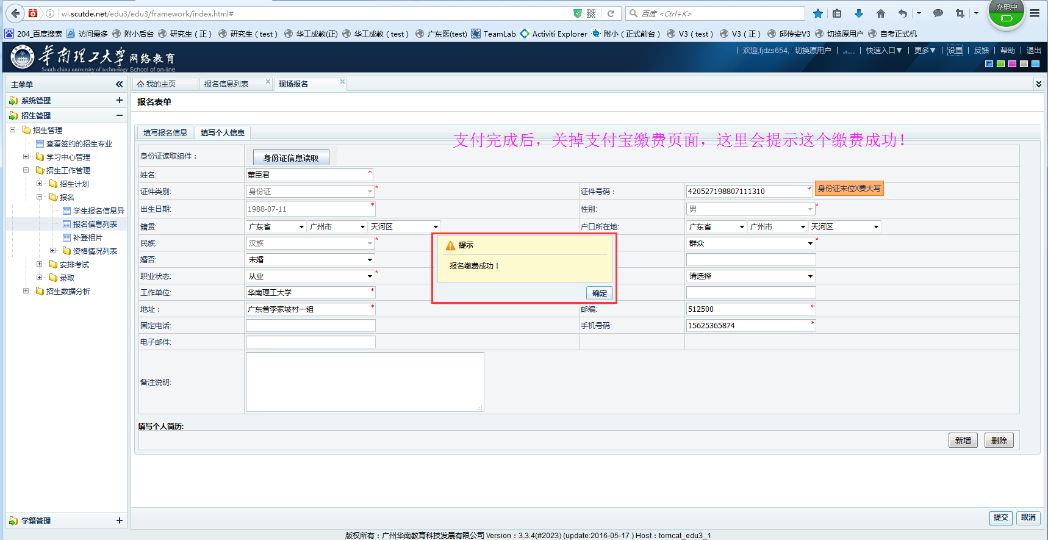

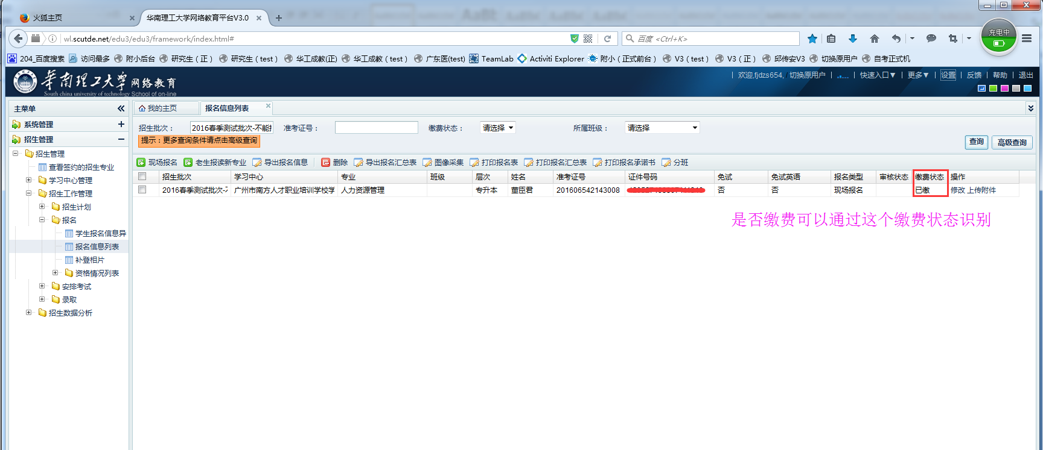

5）如果没有报名时立刻缴费，可以通过操作列学生对应的【缴费】按钮进行缴费，或者【批量缴费】功能进行缴费；
注意：网上报名的学生要先进行核对信息后才能缴费，未核对信息的学生缴费是不成功的。

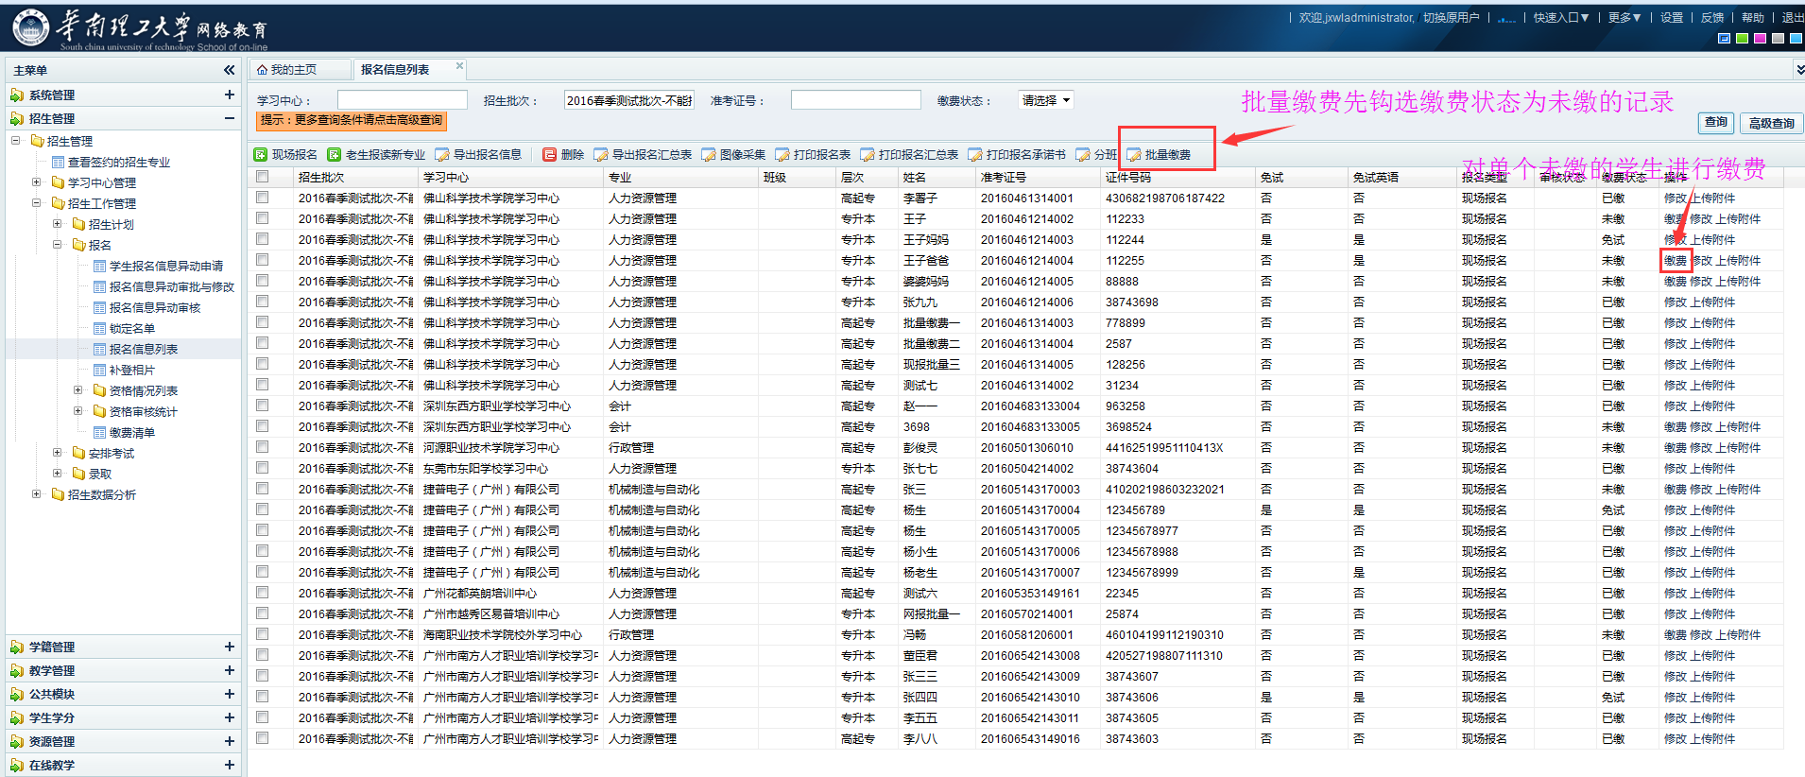
6）报名信息提交到报名资格初审，后面的操作流程与之前一样没有变更。

申请免试
操作步骤同上正常流程，申请免试的学生不需要缴纳考试费用。

申请免试英语
操作步骤同上正常流程，申请免试的学生只需要缴纳一科考试费用，并且要免试审核通过后才能进行考试座位安排。

注意：申请免试和免试英语在免试资格审核不通过时，需要到报名信息列表处将免试或免试英语选择项目更改为不申请，然后重新走流程。

